Onlinepaketschein erstellen
Füllen Sie das Formular komplett aus (Absender, Empfänger und Sendungsdaten).
Um den Paketschein zu generieren drücken Sie auf einen der Buttons (A6, A4L oder A4R).


Nachdem der Paketschein generiert wurde erscheint ein Druckersymbol auf das Sie nun drücken.
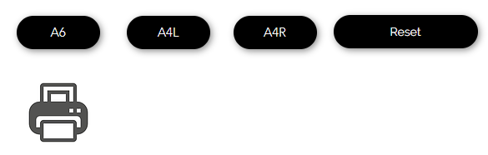
Es wird ein neuer Tab geöffnet mit der Vorschau Ihres Paketscheines. Bitte kontrollieren Sie hier noch einmal Ihre Eingaben.
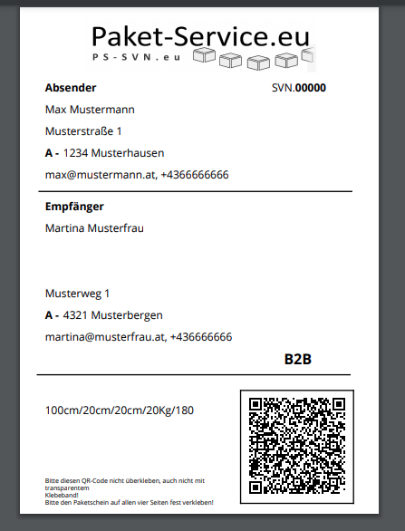
Drücken Sie nun in der oberen rechten Ecke das kleine Druckersymbol.

Nun öffnet sich das Druckerfenster in dem Sie nur noch auf den Button „Drucken“ drücken müssen. 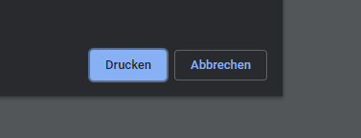
Entehmen Sie nun den ausgedruckten Paketschein und kleben ihn auf Ihre Sendung.

